**Министерство образования Республики Беларусь**

**Учреждение образования “Брестский государственный технический университет”**

**Кафедра ИИТ**

**Отчёт по ознакомительной практике**

**Срок прохождения практики**

**с 07.07.2022 по 19.07.2022г.**

**Выполнили:**

**студент гр. АС-23**

**Хмелевский В.П.**

**Лавренюк Р.Г.**

**Руководитель практики:**

**от университета**

**Шуть В.Н.**

**Брест 2022**

ВВЕДЕНИЕ 3

1. ХАРАКТЕРИСТИКА ПРЕДПРИЯТИЯ 4

1.1. ХАРАКТЕРИСТИКА ОРГАНИЗАЦИИ И СТРАТЕГИЯ ЕЁ РАЗВИТИЯ 4

1.2. ПОТРЕБИТЕЛЬСКИЕ ТОВАРЫ 7

1.3. ПРОДУКЦИЯ ПРОИЗВОДСТВЕННО-ТЕХНИЧЕСКОГО НАЗНАЧЕНИЯ 9

1.4. ПРОИЗВОДСТВЕННЫЕ МОЩНОСТИ 11

2. РАЗРАБОТКА КОНЦЕПЦИИ МУЛЬТИАГЕНТНОЙ СИСТЕМЫ АВТОТРАНСПОРТА 13

ЗАКЛЮЧЕНИЕ 16

## ВВЕДЕНИЕ

Искусственный интеллект — это одна из новейших областей науки. Первые работы в этой области начались вскоре после Второй мировой войны, а само ее название было предложено в 1956 году.

В настоящее время тематика искусственного интеллекта охватывает огромный перечень научных направлений, начиная с таких задач общего характера, как обучение и восприятие, и заканчивая такими специальными задачами, как игра в шахматы, доказательство математических теорем, сочинение поэтических произведений и диагностика заболеваний. В искусственном интеллекте систематизируются и автоматизируются интеллектуальные задачи, и поэтому эта область касается любой сферы интеллектуальной деятельности человека. В этом смысле искусственный интеллект является поистине универсальной научной областью.

Современный подход к искусственному интеллекту основан на понятии рационального агента, который, всегда старается оптимизировать соответствующую меру полезности своих действий. Например, люди могут рассматриваться как агенты с глазами в качестве сенсоров и способные что-то делать при помощи рук. Роботы способны воспринимать мир через камеры и передвигаться при помощи колёс. Для программ графический интерфейс является средством и восприятия, и действия. Однако, агенты редко являются одиночными системами. Чаще они взаимодействуют друг с другом. Системы, содержащие группу агентов, которые могут взаимодействовать между собой и называются мультиагентными системами. В качестве мультиагентной системы можно рассматривать и систему автотранспорта, где агентами являются отдельные автомобили.

## 1. ХАРАКТЕРИСТИКА ПРЕДПРИЯТИЯ

## 1.1. ХАРАКТЕРИСТИКА ОРГАНИЗАЦИИ И СТРАТЕГИЯ ЕЁ РАЗВИТИЯ

Предприятие создано в соответствии с приказом Минрадиопрома СССР №45 от 20.01.88 года.

В 1997 году на основании приказа №46 от 20.03.97 года Брестского областного комитета «Облимущества» Брестский радиотехнический завод преобразован в открытое акционерное общество.

Учредителем Общества является Министерство по управлению Государственным имуществом и приватизации РБ. Основной целью создания ОАО «БРТЗ» является хозяйственная деятельность, направленная на получение прибыли.

Брестский радиотехнический завод проектировался как завод по производству спецтехники и в ходе строительства дважды перепрофилировался на новые направления спецтехники. В 1992 году строительство завода остановлено и начато перепрофилирование завода на товары народного потребления и продукцию производственно-технического назначения.

На предприятии освоены и функционируют важнейшие базовые технологии для производства товаров народного потребления и продукции производственно-технического назначения:

* механообрабатывающее производство (механическая обработка деталей на станках с ЧПУ, профильная шлифовка, глубокая вытяжка на прессах двойного действия, штамповка на многопозиционных прессах, термическая обработка, пластмассовое литье из термопластов и реактопластов),
* монтажно-сборочное производство (процессы монтажно-сборочного производства: входной контроль ЭРЭ, ИМС по электрическим параметрам и характеристикам согласно ТУ, монтаж плат (автоматическая и ручная пайка), намотка трансформаторов, дросселей, катушек и др.),
* производство персональных компьютеров и вычислительных комплексов,
* швейный участок.

На заводе функционирует ряд вспомогательных производств, обеспечивающих основное производство. На инструментальном производстве освоены следующие технологии: заготовительные, механическая обработка на станках с ЧПУ, координатная обработка, профильная шлифовка, термическая обработка. На предприятии освоены и применяются современные технологии по текущему и капитальному ремонту оборудования, технологии по восстановлению изношенных запчастей и изготовлению новых.

На заводе функционирует разветвленная система обеспечения производства энергоносителями. Основным видом потребляемой на предприятии энергии является электроэнергия. Имеющиеся коммуникации обеспечивают подключение нагрузки до 20 Мвт, что более чем на 50% превышает фактически используемую в настоящее время.

Предприятие имеет современные средства связи (телефон, телефакс, телеграф, Интернет), находится в непосредственной близости от железнодорожной линии и непосредственно на крупной автомагистрали Брест-Минск.

Основным направлением финансово-экономической стабилизации предприятия будет увеличение поставок выпускаемой продукции, а также повышение экономического благосостояния работников предприятия путем наращивания объемов выпуска продукции и роста заработной платы.

В результате проведенных маркетинговых исследований и изучения рынков сбыта в Беларуси и других регионах СНГ определилась дальнейшая стратегия производства и номенклатура продукции, производство которой позволит предприятию улучшить финансовое положение.

В 2008г. намечено обеспечить наращивание объемов производства, по отношению к 2007 году не менее 111%, дальнейшее техническое перевооружение завода, освоение производства новых изделий.

Основными проблемами, требующими решения в настоящее время, являются:

* расширение рынков сбыта и увеличение объема продаж, в т.ч. на внешнем рынке;
* расширение производства с целью увеличения объемов выпускаемых изделий для более полного удовлетворения потребностей товарного рынка;
* освоение новых видов продукции и повышения конкурентоспособности выпускаемой продукции;
* совершенствование существующих технологий производства, внедрение энергосберегающих мероприятий с целью снижения материалоемкости и энергоемкости продукции.

Достижение поставленных предприятием целей позволит обеспечить выполнение целевых социально-экономических показателей развития предприятия на 2008г., в том числе обеспечить рост реальной заработной платы работников предприятия.

В основу бизнес-плана положена изученная география и емкость рынка Республики Беларусь и СНГ по следующим основным направлениям планируемой к выпуску продукции:

*1.Потребительские товары:*

* производство персональных компьютеров и вычислительных комплексов «Буг»;
* грелка электрическая и ее новые модификации;
* электроплитка одно- и двухконфорочная;
* абонентский громкоговоритель «Берестье-303»;
* производство швейных изделий.

*2.Продукция производственно-технического назначения:*

* усилительное переговорно-коммутационное устройство (УПКУ);
* расширение номенклатуры переключателя кнопочного для работ в электрических цепях бытовой аппаратуры;
* установка поездного вещания (УПВ) - для трансляции радиопрограмм, фонограмм с магнитофона в пассажирских поездах на железных дорогах;
* усилитель проводного вещания «БУГ».

*3.Производство комплектующих изделий:*

* переключатель для электрогрелок.

Основные целевые показатели социально-экономического развития ОАО «БРТЗ» на 2008 год приведены в таблице Ц-П.

## 1.2. ПОТРЕБИТЕЛЬСКИЕ ТОВАРЫ

**Электроплитки настольные -** предназначены для приготовления пищи в домашних условиях. Данные электроплитки выпускаются с чугунной электроконфоркой, покрытой тефлоном.

Конкурентами на территории Республики Беларусь являются электроплитки с открытым тэном:

* РНПУП «Ратон» г. Гомель,
* ОАО «Электроаппаратура» г. Гомель
* РУП «Гомельский радиозавод»
* УП «Минский электромеханический завод»

Доля нашего предприятия на внутреннем рынке среди конкурентов оценивается в 30%. Спрос на данное изделие на внутреннем рынке постоянен.

Большой объем производства Гомельского завода «Электроаппаратура» и, как следствие, низкая цена, позволяют этому предприятию по-прежнему занимать лидирующее положение на внутреннем рынке электроплиток настольных. В связи с тем, что наши электроплитки модифицированы: новая электроконфорка, покрытая тефлоном, более надежный переключатель, нержавеющее обрамление конфорки, а также использование при эмалировании черной краски, в связи с ее использованием на дачах, общежитиях и т.д. объем продаж остается не только на прежнем уровне, но и наблюдается тенденция к повышению спроса.

Ведется постоянный поиск покупателей на внешнем рынке. Основной страной-импортером является Россия. Причинами недостаточного объема продаж на экспорт являются: большое предложение данного вида продукции предприятиями-изготовителями РФ; ценовой фактор в пользу основных конкурентов, а так же географическая удаленность регионов.

**Электрогрелка -** предназначена для оздоровительно-профилактических и лечебных целей в домашних условиях.

В связи с правильно выбранной стратегией: в 2005 году предприятие расширило ассортимент электрогрелок до 7-ми моделей. В конструкции применяется встроенная система терморегуляции, которая обеспечивает постоянную температуру нагрева изделия и исключает возможность перегрева, изменен внешний вид электрогрелок. - объемы продаж данного изделия постоянно растет: с 27438 шт. за 2006год до 32330шт. 2007 года, что составляет темп роста 117,8%.

Произошли изменения и в экспортных поставках этого вида продукции, темп роста 2007 года составил 123% по отношению объема экспорта за 2006 год.

Однако, следует отметить, что данное изделие является сезонным товаром. Основная реализация (80%) осуществляется в осенне-зимний период.

По группе **радиотоваров** производится выпуск громкоговорителей абонентских «Берестье», реализация которых производится через розничную торговую сеть РБ, а также предприятиями «Белтелекома», лечебно-оздоровительные центры, больницы, гостиницы, коммунально-строительные предприятия и т.д. В условиях современного рынка данные товары выглядят несколько устаревшими (внешний вид), поэтому предприятию необходимо модернизировать данную группу товаров.

## 1.3. ПРОДУКЦИЯ ПРОИЗВОДСТВЕННО-ТЕХНИЧЕСКОГО НАЗНАЧЕНИЯ

**Переключатели бытовые**. Основную долю в данной подгруппе изделий составляют переключатели кнопочные ПКн-12 (с фиксацией) и ПКн-13 (без фиксации). Данные переключатели применяют в производстве газовых плит: для электророзжига – ПКн-13, для подсветки духовки – ПКн-12. В 2006г. разработана кнопка ТУП (терморегулятор с устройством предохранительным), которая также применяется в газовых плитах. Наблюдаются темпы роста по продаже данной кнопки до 236,7% по сравнению с 2006г., продолжают заключаться договора на 2008г. по продаже данной кнопки, а, следовательно, и увеличится объем продаж.

Следует отметить, что с развитием НТП и жесткой конкуренции предприятия-потребители (по странам СНГ) проводят модернизацию и изменяют внешний вид выпускаемой бытовой техники (в частности газовые плиты). Поэтому предприятию необходимо модернизировать производство данных переключателей, для того, что бы соответствовать современным потребностям рынка.

Конструкторско-технологической службой предприятия в 2006-2007 году разработаны и прошли испытания новые изделия:

**Усилитель проводного вещания.** Данное изделие применяются в радиотрансляционных узлах сети проводного вещания, и предназначено для усиления мощности сигналов вещательной программы совместно с коммутационным распределительным оборудованием СВК-3 и АВКТ. В связи с проведением республиканской программы по энергосбережению производится модернизация линий проводного радиовещания с переходом на более экономичные ресурсы. Применение усилителей проводного вещания в узлах связи мини АТС приводит к уменьшению расхода энергии. Потребность на модернизацию мини АТС необходима в каждом районном узле связи. Такая потребность составит в 2008-2009г. по5 штук усилителей проводного вещания «Буг- 0,5» (1кв.)

**Информатор речевой (ТГУ «Эфир-2»)** предназначен для полуавтоматической передачи речевых сообщений, записанных в твердотельной памяти, Прибор может быть применен на любых видах транспорта с напряжением бортовой сети 12…24В для полуавтоматического объявления остановок и реклам. Информатор имеет внешний микрофон для внештатных объявлений водителя. Анализ рынков сбыта показывает, что основными потребителями являются автобусные и троллейбусные парки Республики Беларусь. Потребность на 2008г. составит более 300штук.

**Установка поездного вещания УПВ-300** устанавливается в пассажирских поездах и предназначена для передачи речевой информации и музыкальных программ в вагоны пассажирского поезда. Номинальная мощность выходного усилителя 300 Вт, что обеспечит надежное устойчивое звучание громкоговорителей общей активной нагрузкой до 300 Вт. Установка УПВ-300 имеет защиту от короткого замыкания в цепи нагрузок, от значительного падения и всплеска напряжения питания, а также от посторонних наводок и помех. Установка комплектуется двумя встроенными магнитолами, микрофоном и комплектом ЗИП. Гарантийный срок установки 2 года.

В 2007г. заключены договора и отгружено данное изделие не только на территории Беларусь на общую сумму 122 млн. бел. руб., а так же с ОАО «Российские железные дороги» на сумму 57 млн. бел. руб. и с ОАО «Днепровагонремстрой», Украина на сумму13 млн. бел. руб.

**Усилитель и переговорно-коммутационное устройство (УПКУ)** предназначен для установки в дизель и электропоездах. Система обеспечивает передачу сообщения пассажирам из кабины машиниста по трансляционной линии громкоговорящего оповещения; организацию связи между пассажиром и машинистом; ведение служебных переговоров между кабинами головного и хвостового вагонов поезда.

Производителей аналогичных изделий на территории РБ не имеется. По аналогам на внешнем рынке( в частности РФ) конкурентами являются «Электромеханический завод» г.Брянск, ДД «Транссервис» г.Санкт-Петербург.

Рассматривая уровень цен на данные изделия можно отметить, что цена на производимые установки нашим предприятием является конкурентоспособной: УПВ-300 – 2320 дол. США, тогда как аналог установки РПП «Союз» производства ЭМЗ г.Брянск и 3600 дол. США.

## 1.4. ПРОИЗВОДСТВЕННЫЕ МОЩНОСТИ

Технический уровень активной части основных промышленно-производственных фондов, прежде всего, парк основного технологического оборудования участка пластмассового литья, механообрабатывающего, штамповочного, швейного оборудования, оборудования для моточных изделий и др. определяющих уровень технологических процессов, соответствует уровню аналогичных производств заводов радиоэлектронной отрасли государств СНГ

Однако этот уровень отстаёт от уровня аналогичных производств наиболее развитых стран, ограничивая конкурентоспособность производства, и не отвечает задачам обновления производства продукции.

К основным недостаткам можно отнести следующее:

1.Большой физический износ оборудования на основных производственных участках, прежде всего в штамповочном и механообработки.

2.Несовершенство и слабая механизация основных технологических процессов, прежде всего, из-за устаревших строительных решений корпуса механообрабатывающих цехов, системы его отопления и вентиляции.

3.Устаревшая система энергообеспечения, которая дает большие потери электроэнергии на трансформаторных подстанциях.

4. Не отвечают характеру сложившейся номенклатуры поступающих материалов заводские склады для хранения материалов и комплектующих. Необходима их реконструкция с обеспечением возможности механизации погрузочно-разгрузочных работ.

5.Неудовлетворительное состояние кровли основного производственного корпуса, которая требует капитального ремонта.

Увеличением объемов производства в 2008 году планируется увеличить загрузку производственных мощностей до 80%.

## 2. РАЗРАБОТКА КОНЦЕПЦИИ МУЛЬТИАГЕНТНОЙ СИСТЕМЫ АВТОТРАНСПОРТА

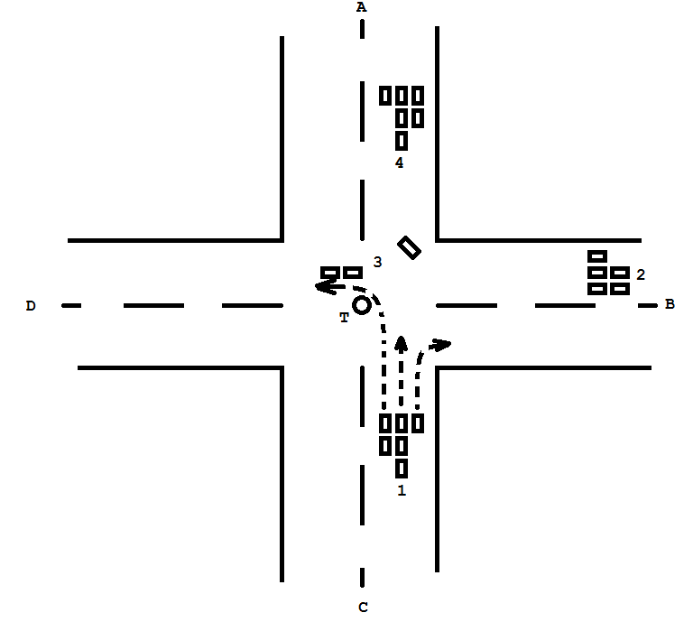

Агентами в данной системе являются отдельные автомобили, а также столбики (T, A, B, C, D), которые координируют действия автомобилей, при этом управлять автомобилем может только тот столбик, в направлении которого движется данный автомобиль (в данном случае для пачек 1 и 2 это столбик T, для пачки 4 – столбик A). Координация происходит путём задания текущей скорости, с которой должен двигаться каждый конкретный автомобиль, а также определение того, к какой пачке должен примкнуть вновь появившийся отдельный автомобиль.

Автомобили двигаются пачками, т.к. при таком способе значительно увеличивается плотность движения, при этом движение пачки происходит на больших скоростях (т.к. скоростью автомобиля управляет не человек, а столбик, и при этом для соблюдения дистанции между автомобилями, на каждом из них установлен специальный датчик, который и следит за дистанцией). Пачка состоит из трёх рядов (левый – для автомобилей поворачивающих налево, правый – направо, средний – прямо).

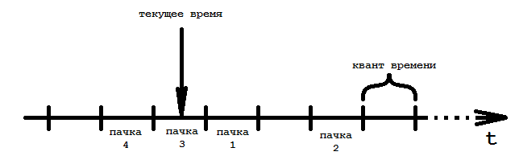

Вся шкала времени t поделена на кванты времени одинаковой продолжительности и равные времени, необходимому одной пачке для того, чтобы проехать перекрёсток + небольшое время ∆t. За каждой пачкой закреплён свой определённый квант времени, которого она должна придерживаться. Каждая пачка может пересечь перекрёсток только, если она к моменту приближения к перекрёстку входит в свой квант времени (то есть, если текущее время находится в пределах определённого кванта, то можно сказать, что пачка, закреплённая за данным квантом, в данный момент пересекает перекрёсток). При этом каждая пачка прикрепляется к такому кванту времени, что это не вызовет аварийной ситуации на перекрёстке при наступлении данного кванта. Таким образом, в одном кванте не может быть несколько пачек, пути которых пересекаются на перекрёстке (но в одном кванте может быть несколько пачек, пути которых на перекрёстке не пересекаются (например, случай, когда обеим пачкам необходимо повернуть направо)).

При появлении нового автомобиля на дороге, данный автомобиль информирует о своём появлении ближайший столбик, в направлении которого он движется. Данный столбик находит ближайшую пачку, к которой может присоединиться этот новый автомобиль (при этом выбирается такая пачка, что автомобиль успеет её догнать и присоединиться, и это присоединение не вызовет конфликтов с другими пачками, которым назначен тот же квант времени), если такая пачка не найдена, то данный автомобиль образует новую пачку, а столбик назначает в соответствие этой пачке подходящий квант времени и скорость, с которой должна двигаться пачка.

После пересечения перекрёстка столбик на этом перекрёстке «забывает» об автомобилях, которые этот перекрёсток пересекли, а эти самые автомобили сообщают о своем появлении новым столбикам, в направлении которых они будут двигаться, и процедура назначения пачки и скорости для данных автомобилей повторяется.

## ЗАКЛЮЧЕНИЕ

В результате практики нами была изучена структура предприятия, управление предприятием «Брестский радиотехнический завод», ознакомились с номенклатурой выпускаемых предприятием изделий, изучили технологические процессы производства, технологические карты, разработали концепцию мультиагентной системы движения автотранспорта.